Практическая работа №6
Небольшая логическая задача с ветвлениями и конечным набором решений
Работа является частью последовательного курса. Требования к самостоятельности увеличиваются от работы к работе. Исходный проект намеренно содержит незавершённые места и отдельные спорные решения. Результат оценивается не только по факту запуска программы, но и по способности объяснить алгоритм, класс, метод, проверку входных данных и изменение требования на защите.

1. Цель работы
Цель работы состоит в закреплении конкретного набора средств Java на прикладной задаче и в формировании привычки связывать программный код с алгоритмической и объектной моделью. Вам нужно получить работающий результат, но при этом сохранить понятную структуру программы, корректную обработку данных и соответствие между Activity-диаграммой, диаграммой классов и фактической реализацией.

2. Осваиваемые элементы Java:
- if, else if и switch
- логические выражения
- enum
- граничные значения
- декомпозиция правила в методы
- чтение Activity-диаграммы как алгоритма

3. Предметная постановка
Служебная заявка должна быть автоматически направлена на один из маршрутов согласования. Решение зависит от суммы, срочности, уровня риска и наличия персональных данных. Программа небольшая, однако правило специально содержит пересекающиеся условия. Задача студента состоит в том, чтобы выстроить приоритет проверок и не допустить ситуации, когда более слабое правило перекрывает более строгое.

4. Обязательные правила:
- Если заявка содержит персональные данные, обязательно требуется SECURITY_REVIEW независимо от суммы.
- Если риск HIGH, требуется DIRECTOR_REVIEW.
- Если сумма больше либо равна 500 000, требуется FINANCE_REVIEW.
- Если заявка срочная и сумма меньше 500 000, применяется FAST_TRACK.
- Во всех остальных случаях применяется STANDARD.
- Проверки выполняются в порядке от наиболее строгого правила к общему.

5. Activity-диаграмма
На рисунке дан каркас алгоритма. Красные блоки TODO намеренно оставлены неполными. Вам нужно сформулировать действие точнее и после завершения кода проверить, что последовательность ветвлений совпадает с реализацией. Формулировка на диаграмме должна отражать конкретную проверку или преобразование, а не общее выражение вроде «обработать данные».

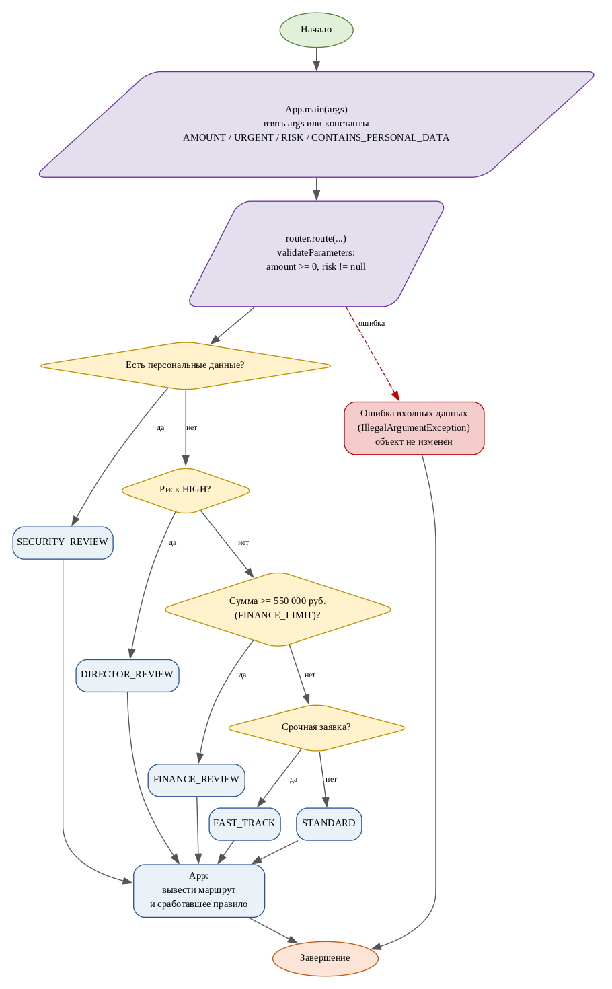
Рисунок 1 — Activity-диаграмма

6. Диаграмма классов
Диаграмма классов задаёт ожидаемую структуру решения. Элементы с пометкой TODO необходимо довести до состояния, соответствующего итоговому коду. Если в процессе выполнения студент обоснованно изменяет состав классов или зависимостей, итоговая диаграмма должна быть обновлена. Наличие класса на рисунке, которого нет в проекте, и наличие существенного класса в проекте, отсутствующего на диаграмме, считается несогласованностью.

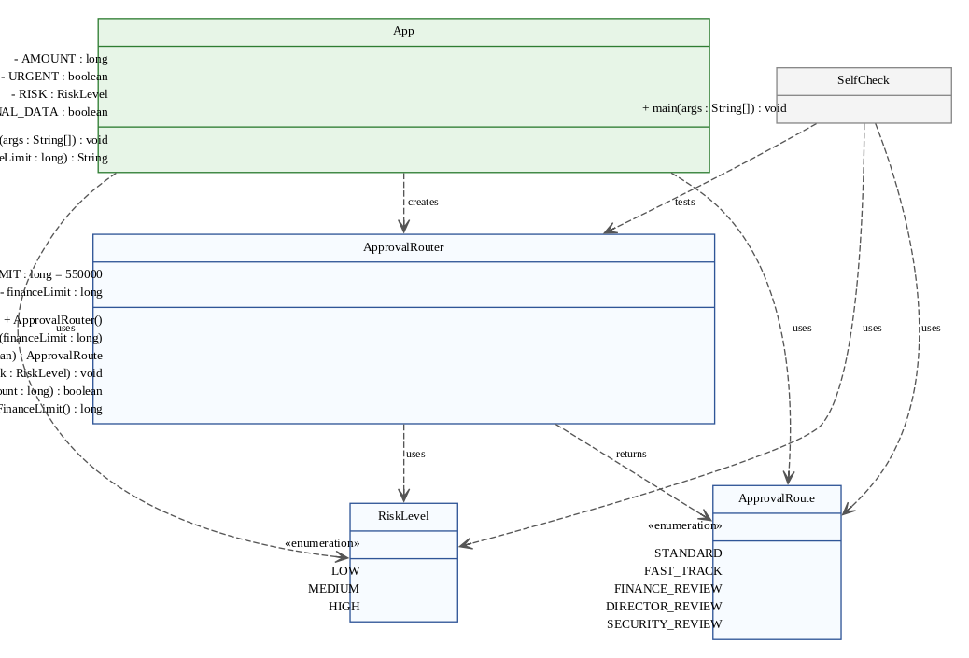
Рисунок 2 — Исправленная диаграмма классов

7. Исходный проект
В каталоге starter_project находится компилируемый, но незавершённый Java-проект. TODO в исходном коде являются частью задания. Не требуется сохранять TODO в итоговой версии. Допускается добавление private методов и небольших вспомогательных типов, если это делает решение понятнее. Удалять SelfCheck до завершения работы нельзя.

8. Последовательность выполнения
1. Реализовать enum ApprovalRoute и RiskLevel.
2. Написать route так, чтобы более строгое правило имело приоритет.
3. Проверить точные границы суммы 499999, 500000 и 500001.
4. Написать таблицу решений минимум для 8 сочетаний параметров.
5. Объяснить, почему порядок if влияет на результат.
6. Завершить Activity-диаграмму и сопоставить ветви с кодом.

№ | Сумма (amount), руб. | Срочность (urgent) | Риск (risk) | Персональные данные (personal) | Ожидаемый маршрут (ApprovalRoute) | Обоснование приоритета и логика ветвления
1 | 10 000 | true | HIGH | true | SECURITY_REVIEW | Наличие ПДн перекрывает HIGH риск и признак срочности.
2 | 800 000 | false | LOW | true | SECURITY_REVIEW | Наличие ПДн перекрывает превышение финансового лимита.
3 | 100 000 | true | HIGH | false | DIRECTOR_REVIEW | При отсутствии ПДн высокий риск важнее срочности.
4 | 700 000 | false | HIGH | false | DIRECTOR_REVIEW | Высокий риск приоритетнее финансового контроля.
5 | 550 000 | false | LOW | false | FINANCE_REVIEW | Точная граница порога Варианта 1 (amount >= 550 000).
6 | 600 000 | true | LOW | false | FINANCE_REVIEW | Превышение лимита перекрывает срочность (FAST_TRACK невозможен).
7 | 549 999 | true | LOW | false | FAST_TRACK | Сумма строго ниже порога (549 999 < 550 000), заявка срочная.
8 | 549 999 | false | LOW | false | STANDARD | Сумма ниже порога, не срочная — стандартный процесс.
9 | 150 000 | false | MEDIUM | false | STANDARD | Обычная заявка со средним риском.
10 | 500 000 | true | LOW | false | FAST_TRACK | Специфика Варианта 1: при лимите 550 000 сумма 500 000 теперь попадает в FAST_TRACK.

Оператор if срабатывает на первом же true. Если расположить urgent выше containsPersonalData, срочная заявка с ПДн перехватит управление и уйдёт в FAST_TRACK в обход службы безопасности. Порядок проверок должен строго идти от наиболее строгого правила к общему.

9. Фрагмент, который необходимо проанализировать
Ниже приведён короткий фрагмент, который выглядит правдоподобно, но нарушает правило текущей работы. Необходимо объяснить проблему и показать исправленный подход в своём проекте или отчёте.
if (urgent) return FAST_TRACK; if (containsPersonalData) return SECURITY_REVIEW;
Сформулируйте конкретную ошибку этого фрагмента применительно к текущему проекту
В коде нарушена иерархия бизнес-правил: проверка urgent стоит перед containsPersonalData. Если придет срочная заявка с ПДн, условие urgent сработает первым. Заявка уйдет в FAST_TRACK в обход службы безопасности. Это создает уязвимость и нарушает жесткое правило: наличие ПДн всегда требует SECURITY_REVIEW.

if (containsPersonalData) {
return ApprovalRoute.SECURITY_REVIEW;
}
if (risk == RiskLevel.HIGH) {
return ApprovalRoute.DIRECTOR_REVIEW;
}
if (amount >= FINANCE_LIMIT) {
return ApprovalRoute.FINANCE_REVIEW;
}
if (urgent) {
return ApprovalRoute.FAST_TRACK;
}
return ApprovalRoute.STANDARD;

10. Входные данные и граничные проверки
В starter_project/data находится открытый набор sample.csv. Он не является полным тестом. Студент обязан добавить собственные проверки. На защите используется другой набор входных данных, поэтому решение, подогнанное только под открытый файл, не считается завершённым.
Проверка | Что необходимо подтвердить
корректное типовое значение | route(100_000, false, RiskLevel.LOW, false) возвращает STANDARD (успешный типовой сценарий)
нижняя граница | route(549_999, false, RiskLevel.LOW, false) возвращает STANDARD (значение строго ниже порога, финансовый контроль исключен)
верхняя граница | route(550_000, false, RiskLevel.LOW, false) возвращает FINANCE_REVIEW (точное включение порога, запускается финансовый контроль)
пустое или отсутствующее значение | route(50_000, false, null, false) выбрасывает IllegalArgumentException (контролируемая ошибка, защита от NullPointerException в методе validateParameters)
значение неверного формата | route(-100, false, RiskLevel.LOW, false) выбрасывает IllegalArgumentException (контролируемая ошибка: сумма не может быть отрицательной)
повтор или конфликт данных | route(600_000, true, RiskLevel.HIGH, true) - возвращает SECURITY_REVIEW (конфликт всех флагов: наличие ПДн перекрывает риск HIGH, срочность и превышение суммы)

11. Индивидуальная часть
Номер варианта вычисляется как остаток от деления двух последних цифр номера зачётной книжки на 8 плюс 1. Вариант изменяет одно локальное правило, поэтому студент должен заранее определить место в коде, где параметр или правило должно быть сосредоточено. Размножение одного и того же порога по нескольким классам усложнит защиту.
Вариант | Изменяемый аспект | Параметр
1 | порог финансового согласования | значение или модификатор 10 точное применение определяется текстом текущего правила
2 | приоритет риска | значение или модификатор 15 точное применение определяется текстом текущего правила
3 | поведение срочной заявки | значение или модификатор 20 точное применение определяется текстом текущего правила
4 | порог финансового согласования | значение или модификатор 25 точное применение определяется текстом текущего правила
5 | приоритет риска | значение или модификатор 30 точное применение определяется текстом текущего правила
6 | поведение срочной заявки | значение или модификатор 35 точное применение определяется текстом текущего правила
7 | порог финансового согласования | значение или модификатор 40 точное применение определяется текстом текущего правила
8 | приоритет риска | значение или модификатор 45 точное применение определяется текстом текущего правила
Запишите номер своего варианта и точное правило, которое вы реализовали
Вариант 1. Изменение порога финансового согласования: базовый лимит 500 000 руб. увеличен на 10% (модификатор 10). Итоговое значение FINANCE_LIMIT = 550_000L

12. Собственные формулировки студента
Какая проверка в этой работе защищает программу от наиболее вероятной ошибки входных данных и где она расположена
validateParameters(amount, risk) вызывается первой строкой route(). Проверяет amount < 0 и risk == null, бросает IllegalArgumentException до выполнения бизнес-логики. Контракт метода route() — не принимать некорректные значения и не менять состояние при ошибке.
Какой метод или класс содержит ключевое бизнес-правило и почему вы разместили его именно там
Приоритет правил (ПДн → HIGH → 550 000 → urgent → STANDARD) реализован в route() класса ApprovalRouter. Метод принимает четыре параметра и возвращает ApprovalRoute, без ввода-вывода. Порядок if гарантирует, что более строгое правило срабатывает первым и делает return.
Как Activity-диаграмма отражает один конкретный участок вашего кода
Ромб «Есть персональные данные?» соответствует первому if в route(). Ветвь «да» ведёт в SECURITY_REVIEW и в Завершение, минуя ромбы «Риск HIGH?» и «Сумма >= 550 000». На диаграмме это видно по отсутствию исходящих стрелок из ветви «да» к другим ромбам.
Какое изменение требования в этой работе должно затронуть минимальное количество классов и почему
Порог задан константой ApprovalRouter.FINANCE_LIMIT и читается только в isFinanceReviewRequired(amount). Для изменения порога (Вариант 1: 550 000) правится одна константа в одном классе — сервис, enum и App не затрагиваются.

13. Что необходимо сдать
- исходный проект, который компилируется без удаления файлов
- реализованные TODO и собственные методы, необходимые для решения
- обновлённую Activity-диаграмму
- обновлённую диаграмму классов
- заполненные собственные формулировки из задания
- результаты минимум пяти граничных проверок
- краткий файл DECISIONS.md с двумя решениями, которые студент считает принципиальными

14. Защита работы
На защите студент запускает проект на входных данных преподавателя, объясняет один путь исполнения по Activity-диаграмме, показывает соответствующий класс на диаграмме классов и вносит одно небольшое изменение правила. Изменение подбирается так, чтобы занимать несколько минут у студента, который понимает собственный проект, и требовало заметного переписывания у студента, который просто получил готовый код.
- объяснить назначение двух выбранных преподавателем методов
- показать обработку одного ошибочного и одного корректного входного значения
- объяснить одно граничное условие
- внести локальное изменение требования без полного переписывания программы
- повторно запустить SelfCheck и продемонстрировать отсутствие регрессии в уже работающей части

15. Критерии оценивания
Компонент | Вес | Признак завершённости
Корректность программы | 35 % | правила и граничные случаи выполняются
Структура кода | 20 % | ответственность не сосредоточена в одном методе
Диаграммы | 15 % | совпадают с фактической реализацией
Проверки и устойчивость | 15 % | ошибочные данные обрабатываются предсказуемо
Собственные объяснения и защита | 15 % | студент объясняет и локально изменяет решение

16. Первоисточники для самостоятельной проверки
При выполнении работы рекомендуется сверять синтаксис и поведение библиотек с официальной документацией. Использовать вторичный источник вместо проверки API допустимо только как дополнение.
- Спецификация Java SE 25
- Учебные материалы Java Language Basics
- Классы и объекты Java
- ООП, интерфейсы и наследование

